**Project**: Business Case Digital Marketing

**Version:** 1.3

This document will entail all the necessary information to successfully implement the given project.

It is divided in two parts; the functional documentation which describes what it is our team is building and the technical documentation, which describes how our program will be built.

Contents

1 Document Properties 2

1 Functional documentation 3

1.1 Project Scope 3

1.2 Real World 3

1.3 Entity Relationship model (ER) 4

1.4 Entitty Relationship diagram (ERD) 5

2 Technical documentation 5

# Document Properties

#### Properties at the start of the document

|  |  |
| --- | --- |
| Authors | Jouannic Decoene |
| Date | 26 feb 2019 |

#### History

|  |  |  |  |
| --- | --- | --- | --- |
| Date | Version | Author | Description |
| 26 februari 2019 | 1.0 | Jouannic Decoene | Functional Documentation |
| 26 april 2019 | 1.1 | Jouannic Decoene | Aanpassingen documentatie |
| 6 mei 2019 | 1.2 | Jouannic Decoene | Aanpassingen ERD |
|  |  |  |  |
|  |  |  |  |
|  |  |  |  |
|  |  |  |  |
|  |  |  |  |
|  |  |  |  |
|  |  |  |  |
|  |  |  |  |
|  |  |  |  |
|  |  |  |  |
|  |  |  |  |

#### Actual status

|  |  |
| --- | --- |
| Status | Finished |

# Functional documentation

This section describes what the software will do we are building.

## Project Scope

### Project justification

We want to know what the websites are with the fastest loading speed within their branche and if this has an influence on the market position of the company behind the website. Other results such as brokenlinkchecks are also included in these results. We will model all the examined websites into a database.

### project scope

This project will consist of creating a relational database to be able to compare the websites with each other. If the viewer of the database has some questions about the page speed or some other insight on any evaluable site, the database should be able to answer these questions.

### Not in scope

The solution is limited to the given input. No extend to accountancy or CRM (customer relation management).

### project success

* The entity relation model can be understood by the viewer.
* The relational database gives answer to the given business questions.

### project deliverables

On regular base this Specification ‘lastenboek” will be updated on Github.

## Real World

In het eerste semester heeft elke student Netwerkeconomie een website gemaakt voor het vak portfolio en communicatie. Natuurlijk zijn alle leerlingen binnen de opleiding collega’s, maar als het over onze websites gaat kan u er van uit gaan dat we ergen concurrenten zijn. Vaak komt er documentatie over dezelfde onderwerpen op verschillende websites van verschillende personen. Dit betekent dus dat een website bezoeker die de ene site al heeft gezien waarschijnlijk niet meer naar de andere zal surfen. Ik was benieuwd, en heb de pagina-snelheid van elke website van iedere persoon uit de opleiding Netwerkeconomie genoteerd om dit te vergelijken met de mijne.

## Entity Relationship model (ER)

### the model

A close up of a device

Description generated with high confidence

### Description of the ER

* Een klant moet minstens 1 query plaatsen. Een query is op het IP-adres van exact 1 klant.
* Een deze ene query wordt verwerkt door drie verschillende tools.
* De drie tools verwerken het resultaat tot een bepaald getal.
* Een eenheid wordt toegekend aan het resultaat aangezien de drie tools verschillende meeteenheden hanteren.
* Commentaar kan ook handmatig of automatisch opgeslagen worden in verband met desbetreffend resultaat.
* Verder wordt ook een datum toegevoegd op het moment van de query.

## Entitty Relationship diagram (ERD)

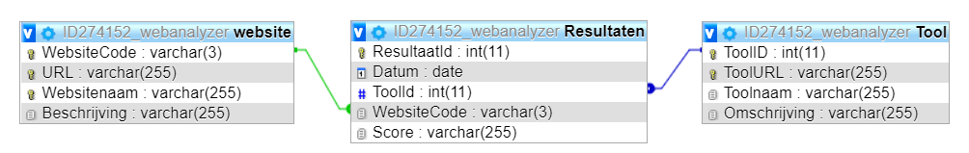

(ERD niet gemaakt aan de hand van ER.)

# Technical documentation

<https://www.conceptdraw.com/How-To-Guide/erd-symbols-and-meanings>

<https://www.frankwatching.com/archive/2019/02/07/seo-deze-10-tools-zijn-het-proberen-waard/>